涞水跨断层流动形变监测场地基本情况
场地名称 | 涞 水 | 所跨断裂断层 |  | 涞水-高碑店断裂西段 隶属：涞水-高碑店断裂
所 在 地 | 河北省涞水县东文山乡果园村 |  |  |  | 标石类型 |  | 混凝土标石，均为基岩点
坐标(度) | BM4：39.4153 115.6498 BM5：39.4202 115.6474 |  |  |  |  |  |  | 海拔高程 | 50 m
建设单位 | 中国地震应急搜救中心 |  | 监测单位 |  |  | 中国地震应急搜救中心
起测时间 | 1994年4月 | 资料变更 | 点位破坏后修复、观测设施更换以及观测点改造时，数据有变化。
场地概况 | 水准观测场地。BM5在原BM1基础上改造，BM2、BM3破坏停测。BM5-BM4为0.74km为18站。
地质概况 | 断裂走向NW，倾向NE，倾角70°，断裂长度45km，张性断层。
备 注 | 图中箭头为水准测量往测方向。
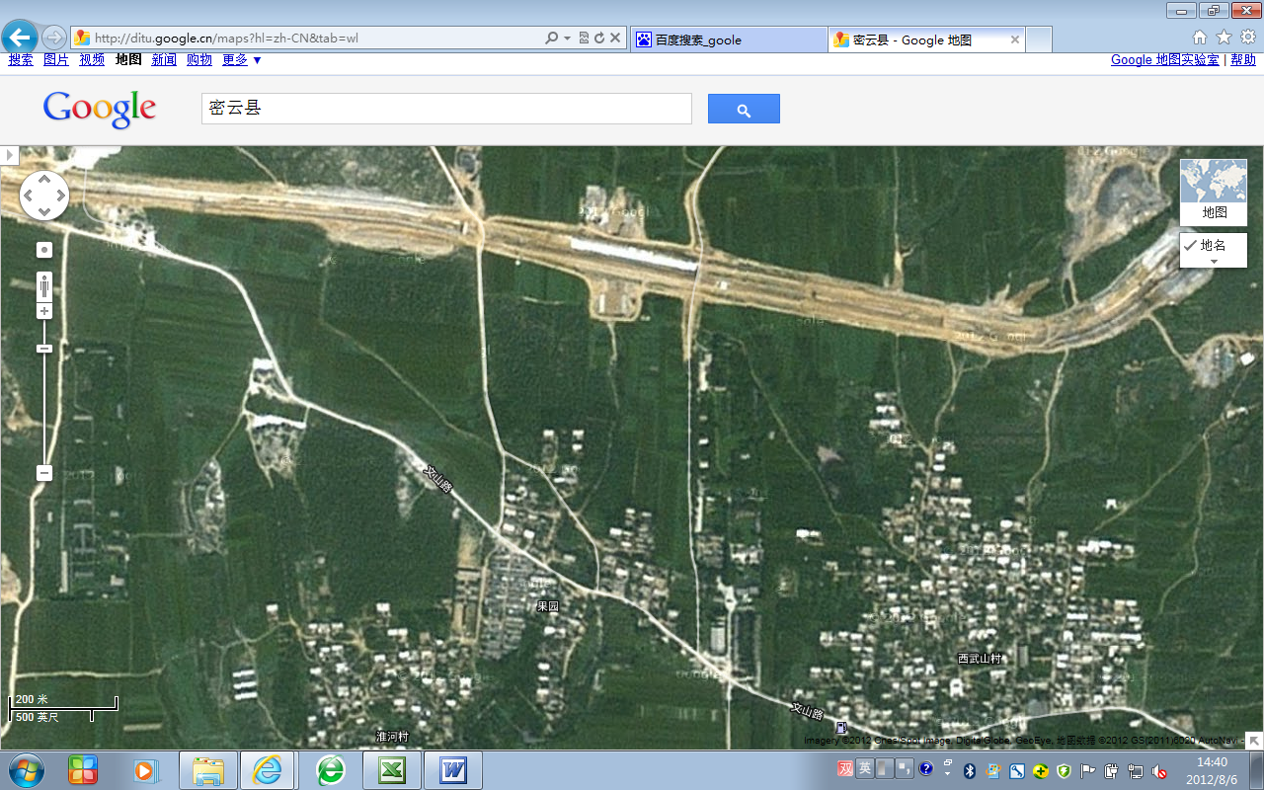
200m
BM4
涞水水准
BM5
文山路
文山路
河北省涞水县东文山乡果园村
西武山村
淮河村
引水渠
涞水跨断层流动形变监测场地卫星图

